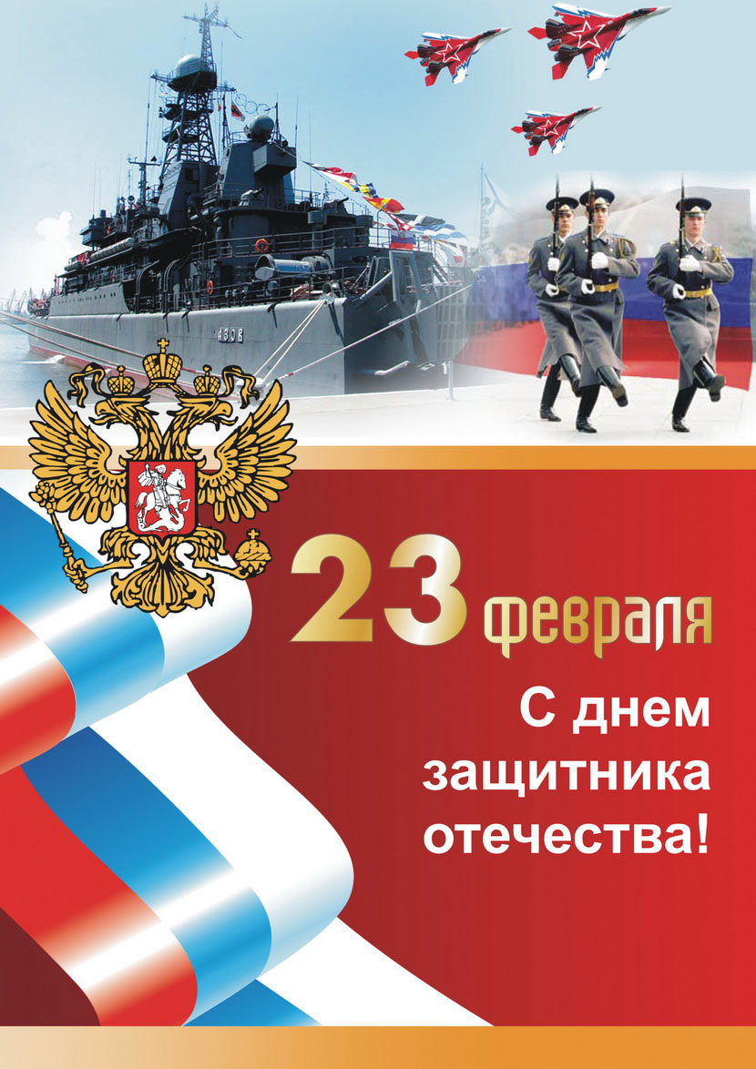
День защитника Отечества

День защитника Отечества — праздник, отмечаемый 23 февраля в России, Белоруссии, на Украине, в Киргизии и Приднестровье. Был установлен в СССР в 1922 году как День Красной армии и Флота. С 1949 до 1993 г. носил название «День Советской Армии и Военно-Морского флота». После распада СССР праздник также продолжают отмечать в ряде стран СНГ.

Первые попытки обоснования даты 23 февраля
В 1923 году широко праздновалось 5-летие РККА, и праздники на 23 февраля приобрели всесоюзный уровень. Именно тогда, по мнению историка В. Миронова, начинаются попытки изобрести некое событие, оправдывающее дату. Впервые день 23 февраля прямо назван днём опубликования декрета о создании Красной армии в постановлении Президиума ВЦИК от 18 января 1923. В приказе Реввоенсовета Республики от 5 февраля 1923 года, подписанном Троцким, событие, послужившее поводом для праздника, определяется так: «23 февраля 1918 г., под напором врагов рабочее и крестьянское правительство провозгласило необходимость создания вооружённой силы». В том же году в журнале «Военная мысль и революция» появилось утверждение, что 23 февраля была якобы сформирована первая красноармейская часть, принимавшая участие в боях на северо-западном направлении. В следующем году в журнале «Военный вестник» появляется фотокопия декрета Ленина об организации Красной армии от 15 (28) января 1918 г. с ложной датировкой его 23 февраля. В. Миронов объясняет это тем, что сформировавшемуся к тому времени партийно-бюрократическому аппарату было «важно и выгодно скрыть позор 1918 г.».
Однако ещё в 1933 году Клим Ворошилов на торжественном заседании, посвящённом 15-летней годовщине РККА, признавал:
Кстати сказать, приурочивание празднества годовщины РККА к 23 февраля носит довольно случайный и трудно объяснимый характер и не совпадает с историческими датами.
День защитника Отечества в России

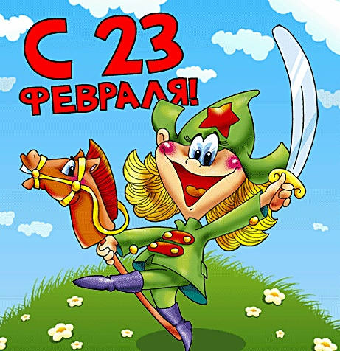
В настоящее время праздник отмечается как День защитника Отечества в соответствии с Федеральным законом РФ «О днях воинской славы (победных днях) России» (1995 год).
24 марта 2006 года Госдума постановила исключить из официального описания праздника в законе слова «День победы Красной Армии над кайзеровскими войсками Германии (1918 год)», а также изложить в единственном числе понятие «защитник».
С 2002 года по решению Государственной думы ФС РФ 23 февраля в России является нерабочим днём.
Сегодня 23 февраля в России является неформальным народным праздником мужчин, который празднуется как коллегами в своих коллективах, так и в семьях, и носит массовый характер. В этот день поздравляют также и женщин — ветеранов Великой Отечественной войны, женщин — военнослужащих.
По мнению многих историков, в том числе Андрея Зубова, доктора исторических наук, профессора, преподавателя МГИМО и Российского православного института, «23 февраля большевики не победили немцев, а капитулировали перед ними. Эта абсолютно надуманная дата заменила настоящие русские воинские праздники: Георгиевский день (9 декабря — память освящения церкви великомученика Георгия Победоносца в Киеве и учреждения боевого ордена св. Георгия в 1769 г.) — праздник Русской армии, и день апостола Андрея Первозванного (13 декабря) — праздник Русского военно-морского флота.»
День защитника Отечества в СНГ
День защитника Отечества отмечается также в Киргизии (является нерабочим днем), на Украине (восстановлен в 1999 г.), в Белоруссии и в Приднестровье. На Украине и в Белоруссии продолжает оставаться рабочим днём.
Праздники, посвящённые мужчинам, у других народов
День отцов — ежегодный праздник в честь отцов, отмечаемых во многих странах.
Вознесение Христово в Германии — неофициально считается мужским праздником в Германии.
Всемирный день мужчин — отмечается в первую субботу ноября.
Международный мужской день — отмечается 19 ноября.

